**Занятие по правилам дорожного движения в подготовительной группе детского сада**

**«По дороге в детский сад и школу»**

**Цель:** систематизировать знания детей о правилах дорожного движения, о дорожных знаках, светофоре, транспортных средствах, фликерах.

**Образовательная задача:** уточнять знания детей о понятиях *«улица»*, *«тротуар»*, *«проезжая часть»*, *«пешеходный переход»*, *«дорожные знаки»*, расширить и закрепить знания детей о сигналах светофора и правилах дорожного движения;

**Развивающая задача:** развивать память, мышление при обобщении знаний о транспортных средствах различного назначения, о значении сигналов светофора, пешеходного перехода, развивать смекалку, быстроту мышления, речевую активность.

**Воспитательная задача:** воспитывать общую культуру поведения на дороге.

**Интеграция образовательных областей:** познавательное, речевое, социально – коммуникативное, физическое развитие.

**Используемые педагогические технологии:**

- технология личностно-ориентированного взаимодействия педагога с детьми;

- проблемно-игровая технология:

- технология сотрудничества;

-информационно-коммуникативная технология.

**ХОД НОД:**

Воспитатель, одетый в форму инспектора, стучится в группу.

**Воспитатель:** здравствуйте, дорогие друзья! Я инспектор, я к вам пришла, так как узнала, что вы уходите в школу, и хочу проверить ваши знания о правилах дорожного движения.

**Воспитатель:** а для началаребята, давайте встанем в круг.

Мы рады видеть все друг друга,  
Все, как один мы друг за друга,  
И будем мы всегда дружить,  
И дружбой нашей дорожить.

**Воспитатель:** Ключ, который открывает замки в душах людей, — это улыбка. Красиво улыбаться нужно уметь. Сейчас мы подарим друг другу улыбку. И нашим гостям отправим наши улыбки *(дети сдувают с ладошки)*.

Дорогие ребята! Скоро вы пойдете в школу, и вам придется самостоятельно переходить дорогу, гулять по улице. А для этого вы должны знать правила поведения на улице, знать, где можно играть, а где нельзя, знать дорожные знаки, которые помогут вам ориентироваться на улице и переходить дорогу.

Сегодня я хочу проверить такали вы хорошо знаете правила «грамотного пешехода».

**Игра «Встаньте, те кто…»**  
*(Дети садятся на стульчики, расположенные по кругу), слушают и выполняют задание:*Садитесь те, кто любит играть в машинки?  
Садитесь те, кто приходит в детский сад пешком?  
Садитесь те, кто приезжает в детский сад на автобусе?  
Садитесь те, кого привозят в детский сад на машине?  
Садитесь те, кого сегодня привела мама?  
Садитесь те, кого сегодня привел папа?  
Садитесь те, кто приходит в детский сад один, без взрослых?  
-Посмотрите, ребята, сейчас вы все сидите, это значит, что все вы приходите в детский сад вместе со взрослыми, с мамой или папой, с бабушкой или дедушкой. Как вы думаете, почему? Правильно, мы с вами знаем, что улица – это место, где надо быть очень внимательными, чтобы не случилось беды.

*(Слайд с разным транспортом, дети выбирают на чём можно добраться в детский сад или школу, неподходящий транспорт исчезает со слайда.)*

**Воспитатель:** ребята, посмотрите на слайд, на каком виде транспорта можно добраться до сада или школы? *(дети по очереди выбирают)*

**Ответы детей**.

**Воспитатель:** Какие вы молодца, справились с заданием.

А сейчас давайте вспомним правила, которые должны соблюдать пешеходы *(правила дорожного движения)*

«Чтобы никогда не попадать в сложные положения,  
Надо знать и соблюдать правила дорожного движения!»

**Воспитатель:** Скажите, а вы выполняете правила дорожного движения? Давайте мы с вами сейчас назовем те правила, которые вы соблюдаете по дороге в детский сад, а в этом нам поможет игра «Правильно, не правильно»

**Игра «Правильно, не правильно»**

(*Дети поочерёдно крутят стрелку, каждому выпадает своя ситуация, нужно сказать, что неправильно и найти правильное решение)*

**Воспитатель:**ребята, отгадайте загадку, кто же вам помогает переходить дорогу*. (показ на модели светофора)*

Я глазищами моргаю

Неустанно день и ночь

Я машинам помогаю

И тебе хочу помочь

Ведь для нас горят они

Светофорные огни **(светофор)**

*(Воспитатель показывает модели светофоров с 3 секциями и с 2 секциями)*

**Воспитатель:** для чего необходим светофор на улице?

**Ответы детей**

*(Он управляет движением пешеходов и транспорта, чтобы не было аварий на улице и всё двигалось по правилам.)*

**Воспитатель:** какие виды светофоров вы знаете?

**Ответы детей**

*(Для пешеходов, для водителей и железнодорожный)*

**Воспитатель*:*** *к*ак выглядит светофор для пешеходов и что означают цвета.

**Ответы детей**

*(У светофора для пешеходов два огонька: красный и зелёный. Красный обозначает – стой. Зелёный – иди)*

*У светофора для водителей 3 огонька: красный, жёлтый и зелёный. Красный – стой, жёлтый внимание, зелёный – путь открыт.*

**Игра малой подвижности «Собери светофор»**

**Воспитатель:**

Сейчас мы разделимся на 4 команды: 2 по 3 чел. И 2 по 2 чел.

Пока играет музыка вы должны успеть собрать светофор из колец.

(*дети собирают сначала светофор по 3 секции, потом команды по 2 секции*

**Воспитатель:** на дороге и на тротуаре у нас есть помощники, которые нам подсказывают наши правила. Одни из них запрещают, другие разрешают, третьи – информируют.

А давайте-ка ребята

В гости знаки позовём

И приятное знакомство

С ними дружно заведём.

**Игра «Узнай знак»**

Сейчас я буду вам читать стихи про знаки, а вам нужно угадать и найти этот знак.

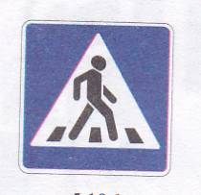 **Первый:**

Здесь наземный переход

Ходит целый день народ

Ты водитель не грусти,

Пешеходов пропусти.

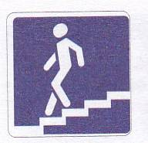**Второй:** знает каждый пешеход

Про подземный переход

Город он не украшает

Но машинам не мешает

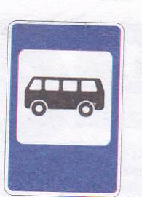**Третий:** В этом месте пешеход

Терпеливо транспорт ждёт

Он пешком устал шагать-

Хочет пассажиром стать.

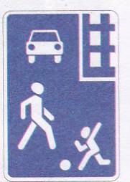**Четвёртый:** Футбол – хорошая игра,

Пусть каждый тренируется

На стадионах во дворах,

Но только не на улице.

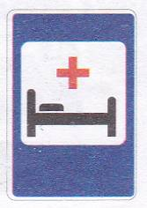**Пятый:** если нужно вам лечиться

Знак подскажет, где больница

Сто серьёзных докторов

Там вам скажут: «будь здоров!»

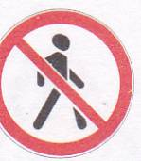**Шестой:** В дождь и в ясную погоду

Здесь не ходят пешеходы

Говорит им знак одно:

Здесь ходить запрещено!

**Седьмой:** если видишь этот знак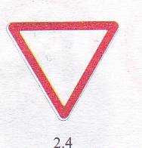

Знай, что он не просто так

Чтобы не было проблем

Уступи дорогу всем.

**Восьмой:** Ты шофёр, не торопись,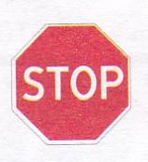

Видишь знак, остановись!

Прежде, чем продолжить путь

Осмотреться не забудь

**Девятый:** Знак водителей стращает

Въезд машинам запрещает

Не пытайтесь сгоряча

Ехать мимо кирпича.

**Десятый:** Этот знак ну очень строгий!

Коль стоит он на дороге,

Говорит он нам: «Друзья,

Ездить здесь совсем нельзя!

**Воспитатель**: вот мы и вспомнили с вами со знаками.

**Воспитатель**: ребята, мы с вами поговорили о правилах, о светофорах и даже о знаках. Достаточно ли этого для нашей безопасности?

Что ещё нас может обезопасить на дороге? Особенно когда темно?

**Ответы детей**

**Воспитатель**: молодцы специальные элементы и делают пешеходов видимыми в темное время суток при попадании света автомобильных фар. А светящиеся элементы называются световозвращателей или фликерами. Световозвращатель — это наш помощник на дороге.

Чтобы обозначить себя в тёмное время суток или в непогоду нужно совсем немного, разместить фликеры на одежде, сумке, рюкзаке, обуви, велосипеде. Чем больше световозвращателей на одежде и вещах будет у вас, тем заметнее вы для водителя.

Для детей фликеры выпускаются разной формы. Их можно носить на верёвочке, привязать к сумке, приколоть как значок на одежду, закрепить как браслет на руке, приклеить как наклейку на одежду или велосипед.

**Воспитатель:** а не хотели бы вы сделать свой фликер? Своими руками?

*(Дети делают себе брелок из свет возвращающих наклеек))*

**Воспитатель:** вот я и проверила ваши знания.

Давайте ещё раз повторим основные правила безопасного передвижения к школе.

Каких правил нужно придерживаться, чтобы благополучно пребывать без посторонней помощи на улицах города?

(ответы ребят)

Понравилось ли вам наше занятие?

(ответы ребят)

Старайтесь быть всегда внимательными, чтобы не доставлять неприятности ни себе, ни близким вам людям.

За ваше старания я хочу наградить вас медалями знатоков ПДД.